В Москве избрали нового председателя Совета ветеранов
27.09.2024
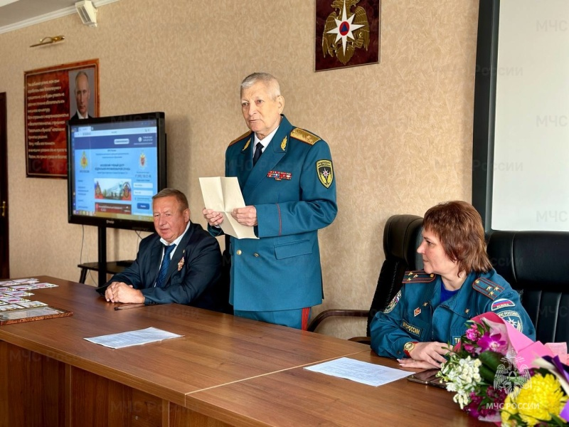
27.09.2024.
На базе Московского учебного центра федеральной противопожарной службы имени Героя Советского Союза С.И. Постевого состоялось внеочередное собрание Регионального отделения Общероссийской общественной организации ветеранов органов управления по делам гражданской обороны, чрезвычайным ситуациям и пожарной охраны города Москвы, на котором подведены итоги работы, а также состоялись выборы нового председателя Совета ветеранов.
Открывая собрание, председатель Совета ветеранов Леонид Коротчик отметил, что за отчётный период ветеранской организацией были в полной мере реализованы все основные направления деятельности.
«Важной составляющей в нашей работе является передача профессионального опыта и знаний молодому поколению. Кроме того, значительные усилия направлены на патриотическое воспитание нашей молодежи. Ветераны формируют у подрастающего поколения чувства гордости за свою Родину», - отметил Леонид Коротчик.
В ходе совещания Леонид Александрович вынес на обсуждение проблемные вопросы и мероприятия, запланированные на 2024 год с учётом реализации.
Совместно с ветеранским активом главные усилия организации были сосредоточены на обеспечении социальной поддержки ветеранов. Все обращения по социально-бытовым вопросам, санаторно-курортному, медицинскому обеспечению рассматривались своевременно. Незыблемым в деятельности ветеранской организации является установление повседневного мониторинга за тяжелобольными, одинокими ветеранами и оказания им социальной помощи.
В заключительной части своего выступления Леонид Коротчик объявил о решении завершить службу и передать свои полномочия новому председателю Совета ветеранов Владимиру Владимировичу Фомичеву.
В рамках мероприятия участники почтили память всех ушедших из рядов ветеранов, всех тех, кто посвятил свою жизнь делу спасения.
В свою очередь заместитель начальника Главного управления - начальник управления кадров и воспитательной работы Главного управления МЧС России по г. Москве полковник внутренней службы Галина Ткаченко выразила слова благодарности действующему председателю Совета ветеранов Леониду Александровичу Коротчику за его неоценимый вклад в развитие и процветание ветеранской организации.
«Леонид Александрович, Вы 16 лет возглавляли ветеранскую организацию Главного управления МЧС России по г. Москве. Ваше профессиональное мастерство, оптимизм, отношение к жизни и людям – пример для каждого из нас. Спасибо Вам дорогой Леонид Александрович за пример мужества, стойкости и преданности своему делу. Оставайтесь всегда таким же жизнерадостным и неутомимым. Крепкого здоровья, неиссякаемой энергии и удачи всегда и во всем.
Примите от нас самые искренние слова благодарности за огромный вклад в развитие ветеранского движения в нашем гарнизоне, общественную работу по поддержанию ветеранов Главка, увековечивание памяти пожарных и спасателей погибших при исполнении служебных обязанностей, за патриотическое воспитание молодого поколения и значительный вклад в популяризацию профессии», - сказала Галина Сергеевна.
Также она выразила надежду, что вновь избранный председатель Совета ветеранов станет достойным последователем начинаний и будет также предан своему делу и выведет ветеранскую организацию Главного управления на новый уровень.
На мероприятии были отмечены члены организации за проделанную работу почетными грамотами, благодарностями и знаками отличия.
Региональное отделение Общероссийской общественной организации ветеранов органов управления по делам ГО и ЧС и пожарной охраны в городе Москве функционирует с 2019 года, которая стала приемником ветеранской организации Главного управления МЧС России по г. Москве, которое было основано в 2008 году. Она объединяет бывших военнослужащих гражданской обороны и МЧС, сотрудников государственной противопожарной службы и вольнонаемный состав. На сегодняшний день насчитывает 6842 ветеранов МЧС России, 1 участник Великой Отечественной войны, 1 ветеран блокадного Ленинграда, 6 ветеранов трудового фронта, 1 несовершеннолетний узник концлагеря, 94 ветерана боевых действий, 2 ветерана-чернобыльца, 1694 женщин ветеранов. Ветеранские организации проводят мероприятия для детей, оказывают взаимодействие и помощь ветеранам ведомственных систем, проводят тематические выставки, военно-патриотические мероприятия, посещение которых помогает формировать у подрастающего поколения чувства гордости за свою Родину.

Адрес страницы: http://sao.mos.ru/officially/district/moe-cao-reports/detail/12590692.html
Префектура Северного административного округа города Москвы

